GUÍA DE TRABAJO
MATEMÁTICA 3°BÁSICO
Nombre: ______________________________________________________________________________

Curso: ____________ Fecha: _____/_____/2020 Profesora: María Rebeca Carrasco Morán

OBJETIVOS DE APRENDIZAJE | OA 02  Leer números hasta 1 000 y representarlos en forma concreta, pictórica y simbólica.  OA 03  Comparar y ordenar números naturales hasta 1 000, utilizando la recta numérica o la tabla posicional de manera manual y/o por medio de software educativo.
En esta clase comprenderemos el valor posicional de números hasta el 1000.

¡COMENCEMOS!

1. Página 28 Texto del estudiante:

Observa la siguiente imagen y responde.
¿Cuánto dinero recolectó ? Escríbelo.

2. Utiliza el recortable 5 de la página 359 para representar el dinero que reunió.

Si el dígito de las centenas se ubica en la posición de las decenas y el de las decenas en la posición de las centenas, ¿qué número se formaría? Escríbelo.

3. Escribe en tu cuaderno la siguiente definición: El valor posicional es el valor que tiene un dígito en un número dependiendo de la posición que ocupa.
Aprende
Por ejemplo:
Centenas DecenasUnidades
1 4 9

El dígito 4 en el lugar de las decenas representa 4D que equivalen a 40U.

El dígito 1 en el lugar de las centenas representa 1C que equivalen a 100U.

Pictóricamente se representa por

El valor posicional de cada dígito será: COPIAR DE LA PÁGINA 28

4. ¡¡AHORA!! Siguiendo el ejemplo representa los números 487, 530 y 503 en la tabla posicional y en forma pictórica.
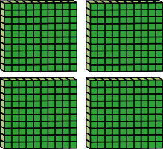
Se escribe:
Cuatrocientos ochenta y siete
Centenas DecenasUnidades
2 8 7
7
80
400

530
Se escribe: ...................................
.....................................................
Centenas Decenas Unidades

503
Se escribe: ...................................
.....................................................
Centenas Decenas Unidades

5. Encierra grupos de 10 y completa las equivalencias.

D= U=

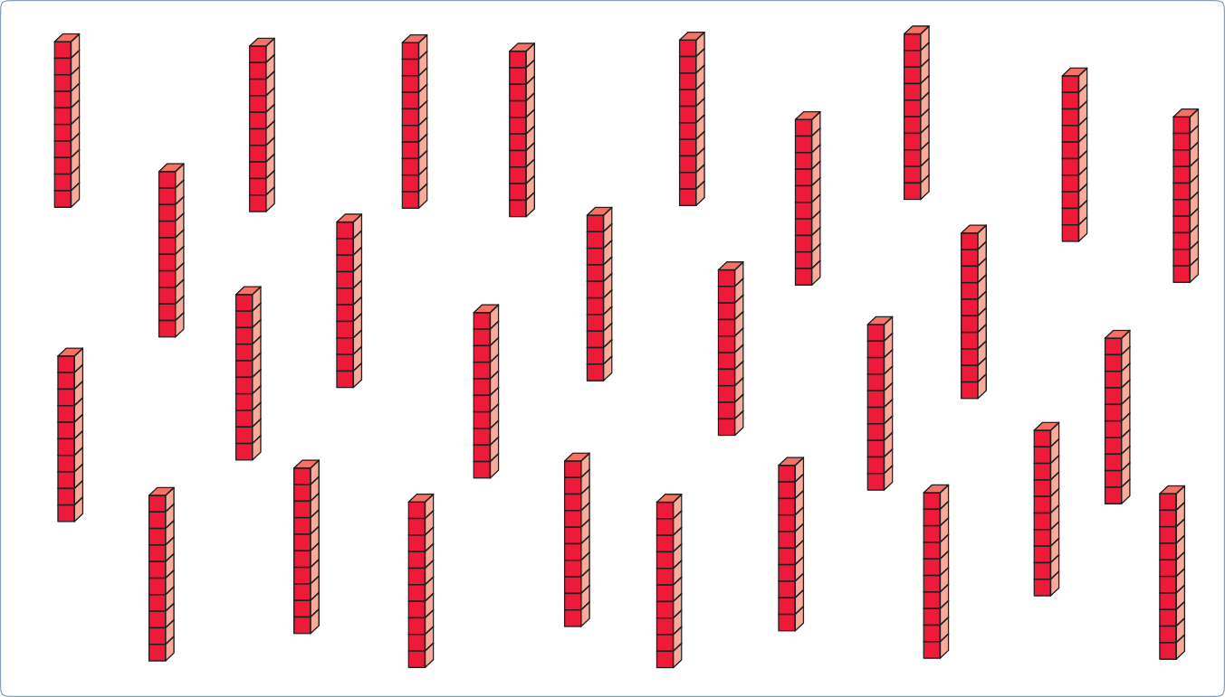

C=

D=

6. Escribe el valor posicional de cada cifra.
1
  - c.
C  3 | D  6 | U  7

C  5 | D  2 | U  0

  - d.
C  6 | D  0 | U  5

C  9 | D  7 | U  1

7. Escribe tres números para cada descripción.
a. Números en que el 5 tenga valor posicional 500.

b. Números en que el 8 tenga valor posicional 80 y el 2 tenga valor posicional 200.

AHORA, CONTINÚA DESARROLLANDO LOS EJERCICIOS DEL CUADERNO DE ACTIVIDADES DE LAS PÁGINAS 15, 16 Y 17.

